**Bac S 2020 Nouvelle Calédonie** [**https://www.labolycee.org**](https://www.labolycee.org)

**EXERCICE III - LE BICARBONATE DE SODIUM (5 points)**

Le bicarbonate de sodium encore appelé hydrogénocarbonate de sodium est un solide ionique, de formule NaHCO3, utilisé pour différentes applications. En cuisine, il permet par exemple de diminuer l'acidité de certaines confitures. On le trouve également dans certains extincteurs à poudre utilisés pour éteindre les feux sur lesquels on ne peut pas projeter de l'eau liquide.

Le but de cet exercice est de comprendre le rôle des ions bicarbonate dans quelques utilisations de la vie courante.

**Données**

* couples acido-basique : (CO2,H2O)(aq) / HCO3–(aq) ;

HCO3–(aq) / CO32–(aq) ;

H3O+(aq) / H2O(ℓ) ;

H2O(ℓ) / HO–(aq) ;

* masse molaire du bicarbonate de sodium *M*(NaHCO3) = 84,0 g·mol–1 ;
* volume d'une mole de gaz : *V*m = 24,0 L à 20 °C et à pression atmosphérique ;
* la masse volumique de l'air est inférieure à celle du dioxyde de carbone gazeux ;
* $\text{degré de pureté d'une espèce chimique = }\frac{\text{masse de l'espèce chimique}}{\text{masse totale de l'échantillon contenant l'espèce chimique}}$;
* diagramme de distribution, en fonction du pH, des différentes espèces chimiques appartenant aux deux couples acide/base dans lesquels est engagé l'ion bicarbonate HCO3– :

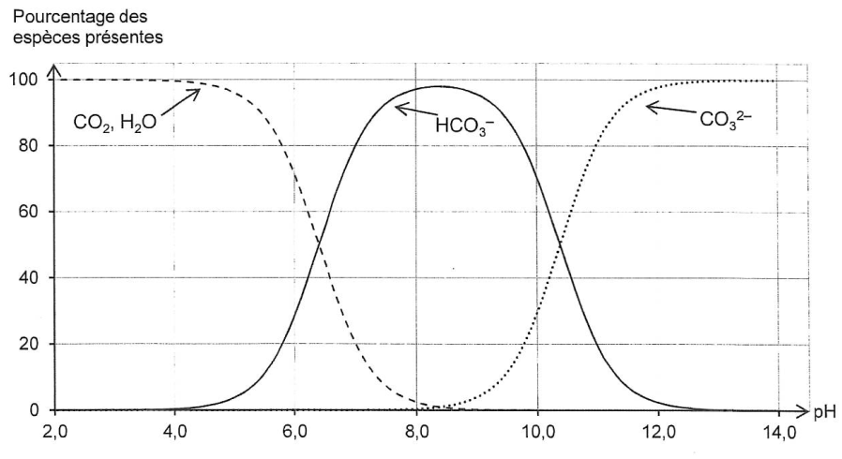

**1. Dosage du bicarbonate de sodium alimentaire**

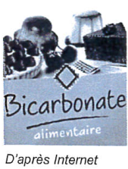

Dans cette partie, on souhaite déterminer le degré de pureté du bicarbonate de sodium alimentaire. Après dissolution de la poudre alimentaire dans de l'eau, on effectue un titrage de cette solution par de l'acide chlorhydrique (H3O+(aq), Cℓ–(aq)).

Le protocole expérimental suivi est le suivant :

* dissoudre 10,0 g de poudre alimentaire dans de l'eau pour obtenir un volume de 1,00 L de solution aqueuse notée S0 ;
* prélever un volume de 20,0 mL de la solution S0 et l'introduire dans un bécher ;
* placer la sonde du pH-mètre préalablement étalonné dans le bécher ;
* ajouter un peu d'eau pour que la sonde soit suffisamment immergée ;
* placer le bécher sur l'agitateur magnétique et sous la burette remplie d'acide chlorhydrique de concentration molaire 2,00×10–1 mol·L–1 ;
* mesurer le pH de la solution du bécher après chaque ajout d'acide chlorhydrique.

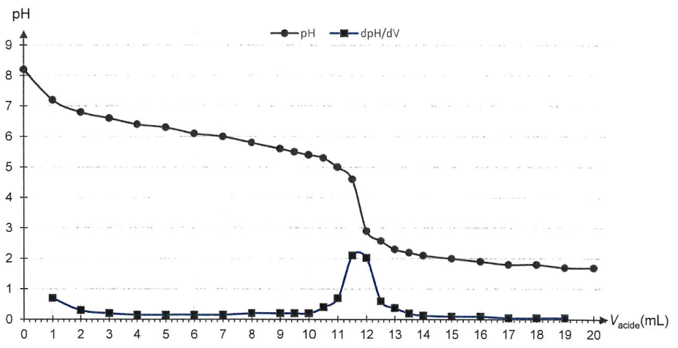

Figure 1. Évolution du pH et de la dérivée du pH en fonction du volume *V*acide d'acide chlorhydrique versé

**1.1.** Décrire précisément le protocole permettant de préparer la solution S0 en précisant le matériel utilisé.

**1.2.** Justifier que l'ion bicarbonate HCO3–(aq) est l'espèce prédominante au début du titrage. Préciser l'espèce prédominante en fin de titrage.

**1.3.** En déduire l'équation de la réaction support du titrage effectué entre les ions bicarbonate HCO3–(aq) et les ions oxonium H3O+(aq).

**1.4.** Définir l'équivalence d'un titrage et expliquer pourquoi le fait de rajouter de l'eau pour que la sonde du pH-mètre soit immergée, ne change pas la valeur du volume versé à l'équivalence.

**1.5.** Déterminer la valeur du volume de la solution aqueuse d'acide chlorhydrique versé à l'équivalence *V*E. En déduire le degré de pureté du bicarbonate de sodium alimentaire.

*Le candidat est invité à prendre des initiatives et à présenter la démarche suivie même si elle n'a pas abouti. La démarche suivie est évaluée et nécessite donc d'être correctement présentée.*

**2. Décomposition thermique du bicarbonate de sodium**

À partir de 50 °C, le bicarbonate de sodium se décompose entièrement sous l’action de la chaleur pour former du dioxyde de carbone gazeux.

Pour modéliser cette transformation chimique, on chauffe une masse *m* = 2,0 g de bicarbonate de sodium.

On récupère un volume *V* = 286 mL de dioxyde de carbone gazeux mesuré à 20 °C à pression atmosphérique.

**2.1.** Montrer que la valeur de la quantité de matière de dioxyde de carbone récupérée  
est égale à 1,19x10-2 mol.

**2.2.** Identifier, parmi les deux réactions dont les équations figurent ci-dessous, celle qui modélise la décomposition thermique du bicarbonate de sodium.

2 NaHCO3(s) → Na2O(s) + 2 CO2(g) + H2O(g) (1)

2 NaHCO3(s) → Na2CO3(s) + CO2(g) + H2O(g) (2)

*Le candidat est invité à prendre des initiatives et à présenter la démarche suivie même si elle n'a pas abouti. La démarche suivie est évaluée et nécessite donc d'être correctement présentée.*

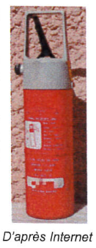**2.3.** La décomposition thermique du bicarbonate de sodium est notamment utilisée en cuisine et en sécurité incendie.

**2.3.1.** Lors de la préparation d'un gâteau, le bicarbonate de sodium peut être incorporé en petite quantité avant la cuisson dans la pâte. Indiquer la conséquence de cet ajout lors de la cuisson de la pâte à gâteau.

**2.3.2.** Pour lutter contre les incendies, on cherche à arrêter la réaction de combustion entre le dioxygène de l'air et le combustible. L'utilisation de bicarbonate de sodium éjecté par certains extincteurs permet d'éteindre des incendies sur lesquels on ne peut pas projeter de l'eau liquide.

Expliquer comment le bicarbonate de sodium éjecté permet d'éteindre un feu au sol.